**Análise comparativa entre dois Frameworks MVC web para plataforma JAVA:**

**Spring MVC e VRaptor**

**Metodologia da Pesquisa Científica e Trabalho de Conclusão de Curso *(*TCC)**

**Pós-Graduação *Lato Sensu***

**Cezar Toshiaki Nakase**

[cezar.nk@gmail.com](mailto:cezar.nk@gmail.com)

**Prof. MSc. Claudinei Di Nuno**

[professorclaudinei@uol.com.br](mailto:professorclaudinei@uol.com.br)

Curso de Pós-Graduação *Lato Sensu*em Desenvolvimento Orientado a Objetos com Java

UNESA–Universidade Estácio de Sá

# Resumo

O objetivo deste artigo é de apresentar o comparativo de dois *frameworks Java* voltado ao desenvolvimento web, no qual serão o *Spring MVC* e *VRaptor 4.* Com intuito de auxiliar o desenvolvedor na escolha do *framework*, com base na estrutura e necessidade do seu projeto. Neste artigo será apresentado os requisitos dos frameworks, o fluxo do processamento da informação, a importância da utilização da arquitetura MVC e a divisão do código em camadas, a utilização da injeção de dependências, a inclusão de validadores e os principais plug-ins para facilitar ainda mais o desenvolvimento. Além disso, serão abordados os pontos fortes e fracos dos *frameworks*, a dificuldade em relação à curva de aprendizagem, analise e continuidade da plataforma e suporte do mantenedor. Com base nas informações apresentadas, o artigo servirá como disseminador dos *frameworks Java* para web e de material de apoio para futuras pesquisas e desenvolvimento.

Palavras-chave: *framework*, comparativo, padrão MVC, *Vraptor* e *Spring MVC*.

# Introdução

Quando iniciamos o desenvolvimento de um projeto web na linguagem *Java*, uma das questões que muitos programadores têm de defini-la, é com qual ferramenta será utilizada para o desenvolvimento do projeto?

E desenvolver sistemas em *Java* para web, antes das criações dos *framework*s, que em resumo é um conjunto de bibliotecas que reúne inúmeras funcionalidades que ficam à disposição do programador, aumentando sua produtividade; era uma tarefa trabalhosa, pois mesmo o *Java* possuindo os *Servlets* e o JSP para auxiliar nos serviços específicos web, as requisições e tratamentos eram feitos de forma manual, onde cada programador criava sua metodologia de criação, bibliotecas e ferramentas com códigos massivos para sanar suas necessidades, assim não havendo uma padronização no desenvolvimento web com *Java*.

Atualmente, temos a disposição vários *frameworks* para facilitar a produtividade e a padronização do código. Porém, devemos analisar se vale à pena utilizar? Como escolher? Qual ganho e vantagem terão ao escolher uma?

Baseado nesses questionamentos, por boa prática, devemos seguir alguns critérios para a escolha do *framework*. Por exemplo, a sua estrutura, pois verificamos se ele poderá atender as necessidades; o quão reconhecido ele é, pois assim podemos ter mais informações através de comunidades e fóruns a respeito de novas ideias, nova funcionalidade e a qualidade do *framework*; segurança, verificar a capacidade de garantir o funcionamento do sistema, o gerenciamento de riscos e redução de vulnerabilidade; e a documentação, pois sendo bem formulada serão mais fáceis o seu entendimento e a sua utilização.

Seguindo as boas práticas citado anteriormente, este artigo vai apresentar os *frameworks Spring MVC*e o *VRaptor4*.

E a relevância da escolha dos frameworks encontra-se da seguinte forma: *Spring MVC –* atualmente, um dos *frameworks* de *Java* para web mais utilizada, além de ser mais completo em questões de bibliotecas e ferramentas e com muitos módulos que facilitam na configuração do projeto. *VRaptor* 4 – um *framework* desenvolvido por brasileiros, levando o conceito de praticidade na criação do projeto por seguir a convenção de *Convention over Configuration,* conceito de redução de arquivos adicionais de configuração, facilitando e agilizando o desenvolvimento do projeto e a manutenção do código; e por possuir total integração com *Java EE.*

Por conseguinte, o objetivo final em servir como um material de pesquisa para desenvolvedores que buscam alternativas de frameworks *Java* para o desenvolvimento do seu projeto web, apresentando comparativo de ambos os frameworks, visando os prós e contras. Tornando mais claro a diferença em seus pontos específicos, facilitando a visualização para escolha do framework de acordo com o projeto.

1. **Fundamentação Teórica**

**2.1 Um pouco da história do Java no mundo web**

Desde o avanço da internet, em meados de 1996, quando o Java iniciou seus primeiros passos ao mundo da web através dos recursos do *Servlets*: Oracle (2013) “uma classe de linguagem de programação Java usada para estender os recursos de servidores que hospedam aplicativos acessados ​​por meio de um modelo de programação de solicitação-resposta”; foi um grande avanço, dando vida à comunicação da linguagem Java, Banco de Dados e página web. Porém, no seu início, não havia uma organização definida entre os códigos, se misturavam códigos Java com os de apresentação (*HTML, CSS e JavaScript*) em um único arquivo. Com o surgimento do JSP (*Java Server Page*), onde o intuito era de organizar e definir as especificações que uma página web deveria seguir. IBM - Noel J. Bergman e Abhinav Chopra  (2001) “O JSP combina HTML e XML com *servlet* Java TM (extensão de aplicativo de servidor) e tecnologias *JavaBeans* para criar um ambiente altamente produtivo para desenvolvimento e implantação de sites confiáveis, interativos e independentes de plataforma de alto desempenho”. Resultando em melhora na questão da separação dos códigos.

Porém, mesmo com essas tecnologias criadas, o desenvolvimento web com Java, ainda não seguia uma estrutura organizada, e a necessidade de padronização ou uma arquitetura eficiente era inevitável.

**2.2 Padrões de projeto para ajudar o desenvolvedor**

Visando solucionar conflitos referentes à padronização no desenvolvimento de um projeto, foram criados conceitos onde reunia as melhores práticas formalizadas por programadores para solução de um problema em comum, técnicas adotadas dentro de um contexto para uma melhor organização, no qual segundo [Christopher Alexander](https://pt.wikipedia.org/wiki/Christopher_Alexander) (*A Times Way of Building,* 1979) devia ter as seguintes características: “Encapsulamento, Generalidade, Equilíbrio, Abstração, Abertura e Combinatoriedade”. Padrões de projetos não são específicos a uma empresa ou tecnologia, são soluções reutilizáveis aplicados pela comunidade de desenvolvimento como um todo. Onde define segundo [Christopher Alexander](https://pt.wikipedia.org/wiki/Christopher_Alexander),“ cada padrão descreve um problema no nosso ambiente e o núcleo da sua solução, de tal forma que você possa usar esta solução mais de um milhão de vezes, sem nunca fazê-lo da mesma maneira”.

Resumindo a sua importância na utilização de um padrão, o ganho na qualidade do código, a reutilização de soluções para um determinado problema e contribuição de especialistas e desenvolvedores para auxilio de manutenção, pois o padrão representa o conhecimento entre os envolvidos.

Diante desse cenário, o padrão de arquitetura MVC (*Model-View-Controller*) se destaca nas mais diversas aplicações, e principalmente em aplicações web, por sua organização, onde são divididas em camadas bem estruturadas em relação aos dados, regras de negócios e interface, além de ser um modelo utilizado por muitos *frameworks*.

O MVC criado em 1979 por Trygve Reenskaug, no qual ele justifica sua criação da seguinte forma: “Eu criei o padrão *Model-View-Controller* como uma solução óbvia para o problema geral de dar aos usuários controle sobre suas informações como visto de múltiplas perspectivas”, transcrevendo o modelo mental humano e o modelo digital do computador.

*Model (*Modelo*):* é a representação da estrutura de dados, camada responsável pela manipulação, consulta e persistência das informações no banco de dados.

*View* (Visão): é a camada responsável pela interface apresentado ao usuário, no qual deve gerir requisições e respostas, através de componentes visuais, por exemplo, formulários, tabelas, menus e botões para entrada e saída de dados e que a visão reflita o estado do modelo.

*Controller* (Controladora): responsável pela comunicação ou fluxo de informação entre a camada do modelo e a camada de visão, é nele onde dizemos quais regras de negócio o sistema deve seguir, quais operações devem ser executadas.

Assim concluindo, o padrão MVC nos proporciona as seguintes vantagens:

- O MVC por trabalhar em multi-camadas, tende a facilitar o gerenciamento do projeto e código de uma forma mais clara, pois mantém explícito o que cada camada deve executar, tornando o código mais limpo;

- É possível o desenvolvimento das camadas do projeto em paralelo ou escalável, além de maior integração da equipe em questão da divisão de tarefas;

- Possibilidade do reaproveitamento ou re-usabilidade do código de uma forma mais fácil, podendo incluir bibliotecas ou adicionando interfaces no projeto;

- Redução na dificuldade na manutenção do software, pois são realizadas as correções e alterações separadamente, não afetando outras camadas do sistema;

- Diversidade de frameworks ou tecnologias que estão utilizando essa metodologia de padrão de projeto.

**2.3 *Spring*MVC, popular e com muitos recursos**

Após uma breve explicação sobre a história do Java para web, padrões de projetos e modelo MVC, o assunto abordado será sobre o framework *Spring,* mais especificamente o *Spring* MVC, no qual se refere justamente ao módulo web.

**Um pouco da história, estrutura e funcionamento do Spring**

Uma resposta a complexidade das primeiras especificações do J2EE (Java2 Platform Enterprise Edition), surgiu em 2003, criado por Rod Johnson, descrito em seu livro “Expert One-To-One J2EE Design and Development”.

*Spring* é organizado de forma modular, permitindo que você se preocupe apenas com os módulos necessários. Atualmente estão disponíveis 21 módulos, fornecendo tudo o que um desenvolvedor pode precisar para o uso no desenvolvimento de um projeto. WEISSMANN Henrique Lobo (2014, pg. 27) Ressalta a importância dos módulos “É importante termos esta visão panorâmica dos módulos que compõem o framework para que fique claro o quão abrangente ele é: basicamente o *Spring* abrange todas as necessidades de uma aplicação corporativa”.

*Spring* é baseado na estrutura de POJOS (*Plain Old Java Object*), um objeto Java não limitado por nenhuma restrição, sem a necessidade de implementar ou estender classes pré-especificadas na estrutura. Segue o padrão de IOC (*Inversion of Control –* Inversão de Controle), um fluxo do controle do sistema é invertido, permitindo que indique outro elemento o controle do método dizendo quando deve ser executado. Para KAYAL, Dhrubojyoti (2008, pg. 23) “O contêiner de Inversão de Controle de Mola (IOC) é o coração de todo o framework. Isso ajuda a unir as diferentes partes do aplicativo,formando assim uma arquitetura coerente.” Um dos métodos utilizados pelo IOC é a injeção de dependência, no qual separa um objeto de suas dependências, deixando o foco da classe apenas nos recursos para realizar as tarefas que precisa, e possamos decidir quais dependências serão injetadas durante o tempo de execução. Uma das características mais conhecidas quando programamos com *Spring*.

**Por que *Spring MVC?***

Descrito por HEMRAJANI, Anil da seguinte forma “O Spring Web MVC Framework é uma estrutura robusta, flexível e bem projetada para aplicativos da web em rápido desenvolvimento usando o padrão de design MVC, usando este módulo Spring são semelhantes àqueles que você obtém do resto do Spring Framework”.

Por ser um dos mais completos frameworks com diversos componentes de auxílio, além de ser um dos mais utilizado para desenvolvimento web com Java.   
É verdadeiramente abrangente e expansivo que é mais do que capaz de assumir qualquer tarefa ou projeto em potencial no qual você deseja trabalhar.

Devido à modularidade da própria ferramenta, isso permite que você escreva códigos muito limpos e acessíveis. Há uma enorme quantidade de documentação excelente e uma comunidade próspera que o ajudará se você tiver dúvidas ou preocupações sobre como fazer certas coisas ou como certas coisas funcionam ou qualquer coisa desse tipo.

Possui as funcionalidades necessárias para processar as requisições HTTP, gerenciar os componentes para o processamento de dados além de processar e apresentar a resposta da requisição, seguindo o padrão MVC.

Além de possuir uma documentação robusta, uma comunidade ativa onde possui uma página exclusiva no site do *StackOverflow,* apenas com perguntas relativas ao *Spring* MVC e um amplo pacote de ferramentas abrangente para qualquer tipo de projeto que você possa ter.

**2.4 *VRaptor* para agilizar o desenvolvimento**

Diferente de outros frameworks, *VRaptor*, criado em 2004, pelos brasileiros Paulo Silveira e Guilherme Silveira, apresenta-se como uma alternativa eficiente e com a proposta de sua simplicidade e por trazer a ideologia de ser rápido e de fácil aplicação. E desde esse período, houve novas versões e melhorias, acompanhando as melhores práticas de desenvolvimento no mercado e desempenho; atualmente o *framework* encontra-se na versão *4,*trazendototal integração com *Java* EE 7, mas sempre mantendo sua proposta.*VRaptor.org (2018) “* O *VRaptor* 4 traz alta produtividade para um desenvolvimento Java Web rápido e fácil com CDI”.

O que seria o CDI e qual vantagem da utilização desse componente ao *VRaptor*?

CDI - *Contexts and Dependency Injection* (Injeção de Dependência e Contextos), em sua versão 1.0 introduzida junto a plataforma *Java* EE 6 e atualmente na versão 2.0 continuada no *Java* EE 8; possui um conjunto de serviços com intuito de melhorar a estrutura do código visando a produtividade, fornece uma arquitetura uniforme para injeção de dependência e o gerenciamento do ciclo de vida de beans. De acordo com o site oficial do CDI fica claro o objetivo e ganhos no caso de sua utilização. *Cdi-spec.org* (2018):

- Um ciclo de vida bem definido para objetos com estado ligados a contextos de ciclo de vida, em que o conjunto de contextos é extensível.

-Um mecanismo de injeção de dependência sofisticado e seguro de tipos, incluindo a capacidade de selecionar dependências no tempo de desenvolvimento ou de implantação, sem configuração detalhada.

- Suporte para modularidade *Java* EE e a arquitetura de componente *Java* EE - a estrutura modular de um aplicativo *Java* EE é levada em conta ao resolver dependências entre componente Java EE.

Além disso, o *VRaptor,* trabalha com o conceito de estrutura MVC e integra com as arquiteturas atuais como o REST *– Representational State Transfer* (Transferência de Estado Representacional) e *ActionBased,* trazendo consigo mais benefícios em sua utilização;

Um exemplo, ao utilizar a arquitetura REST, Arnon Rotem-Gal-Oz (2012, pg. 234), faz uma observação positiva em sua utilização: “O termo implica integração fácil e rápida, frequentemente usando APIs e fontes de dados para produzir resultados enriquecidos que não era necessariamente a razão original para produzir os dados da fonte bruta. As principais características do *mashup* são combinação, visualização e agregação. É importante tornar os dados existentes mais úteis, além disso, para uso pessoal e profissional. ”

Em questão da arquitetura *ActionBased*, que suportam as requisições de entrada através de controladores de ações. Paulo Silveira, Guilherme Silveira, Sergio Lopes, Guilherme Moreira, Nico Stepat, Fabio Kung (2011, pg. 152 e 153) orienta da seguinte forma “Podemos preferir trabalhar orientados a requisições e respostas com características stateless para melhor aproveitar a Web e outras ferramentas que giram em torno do HTTP, além de garantir escalabilidade e disponibilidade mais facilmente. Nesse tipo de situação, usar um framework action-based costuma se encaixar melhor como solução”.

O *framework VRaptor* possui a característica de flexibilidade, permitindo a possibilidade de sobrescrever praticamente quase todos os seus comportamentos, sem a necessidade das configurações em XML. Assim, o desenvolvedor ganha autonomia para fazer ajustes e configurações específicas de acordo com seu projeto. Essa facilidade é descrita por Lucas Cavalcanti (2014, pg. 3), mostrando a importância da seguinte forma “mesmo os problemas mais complexos e necessidades mais específicas dos projetos conseguiram ser resolvidos sobrescrevendo o comportamento do *VRaptor* usando os meios normais da sua API, ou sobrescrevendo um de seus componentes”.

Finalizando, o *VRaptor* tem se empenhado em atrair e conquistar desenvolvedores, através dos conceitos citado acima, mantendo sempre seu foco de extensibilidade e desenvolvimento de aplicações o mais fácil e produtivo.

1. **Materiais e Métodos**

***Spring MVC*: Requisitos e Fluxo do Processamento da Informação**

O *Spring MVC* possui uma divisão bem estruturada de suas camadas, tornando o código de uma forma bem organizada.

O framework é compatível com os principais servidores web Java, como o Apache *Tomcat, Jboss, BEA Weblogic* ou *IBM Websphere*. Além disso, possui a integração com frameworks para mapeamento do banco de dados como o *Hibernate*.

Um dos jeitos mais fáceis de se desenvolver um projeto com o *Spring MVC* é utilizando o *Spring Tool Suite* que pode ser encontrado no site oficial do framework: <https://spring.io/tools>. Essa ferramenta é um eclipse com *plugins* de desenvolvimento do S*pring* já instalados e configurados, ou seja, nela podemos criar projetos do tipo *Spring project* e no assistente de criação, podemos especificar que queremos que o projeto seja do tipo *Spring MVC*. Com isso não precisamos nos preocupar em baixar as bibliotecas manualmente ou saber quais são as dependências do *maven* que precisam ser adicionadas.

Mas se vocês quiserem utilizar em um projeto *maven* do eclipse, ele pode ser baixado adicionando-se a seguinte dependência dentro do pom.xml:

<dependency>

<groupId>org.springframework</groupId>

<artifactId>spring-webmvc</artifactId>

<version>4.1.4.RELEASE</version>

</dependency>

O fluxo do processo das informações do *Spring MVC*, segue uma sequência de eventos quando uma requisição é enviada ao framework. Figura 1.

Figura 1 – Fluxo de processamento de informação do *Spring MVC*

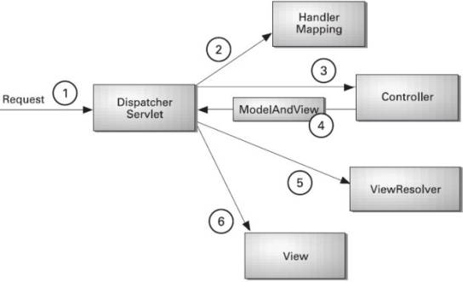  
 Fonte: Página *Spring MVC* Tutorial no Javatpoint

1 - Primeiramente o *DispatcherServlet,* recebe a requisição

O *DispatcherServlet* é um dos principais componentes da estruturação do *Spring MVC*, pois além de ser um mapeador de requisições, representando um único canal de entrada para todas requisições direcionadas, facilitando o gerenciamento da informação, é responsável por encaminhar para qual *Controller* vai receber e processar a requisição, além de apontar o arquivo de *template* específico no qual será renderizado na camada *View*.

2 - O DispatcherServlet verifica o HandlerMapping e carrega o Controller associado a requisição.

*HandlerMapping* é uma interface que faz a análise e define um mapeamento da requisição.

3 - O Controller processa a requisição através da chamada aos métodos apropriados do serviço e retorna um objeto ModeAndView para DispatcherServlet.

O objeto ModeAndView contém os dados do modelo e o nome da visão.

4 - O DispatcherServlet envia o nome de visão para um ViewResolver para que ele encontre o View que deve ser carregado.

O *View Resolver* é um gerenciador de visualização, ele procura a página JSP no qual corresponde ao nome da V*iew* encaminhada pelo *Controller*.

5 - Agora o DispatcherServlet passará o objeto modelo para o View para que o resultado seja renderizado.

6 - A View com os dados vindo do modelo, vai renderizar o resultado para o usuário.

***Spring MVC: Controllers***

O *Controller* é uma classe Java que possui os métodos responsáveis por tratar as requisições, e como o próprio nome já diz, faz parte da camada controladora do modelo MVC. Responsável por intermediar as informações junto a *View*, receber parâmetros e disponibilizar resultados.

O Controller suporta os métodos do tipo *GET* ou *POST* usado. O método de serviço definirá os dados do modelo com base na lógica de negócios definida e retornará o nome da visualização ao *DispatcherServlet.*

Para dizer que a classe será um *Controller*, basta fazer a anotação @*Controller***,** assim a classe já passa a servir com a função de um controlador.

A anotação @*RequestMapping* é usada para mapear uma URL para uma classe inteira ou um método de manipulador específico. E para fazer isso, basta passar os atributos como parâmetro de função dentro da anotação.  
O atributo *value* indica a URL para a qual o método do manipulador é mapeado e o atributo *method* define o método de serviço para manipular a solicitação.

Veja um exemplo simples na Figura 2:

Figura 2 – Exemplo do *Controller* MVC  
  
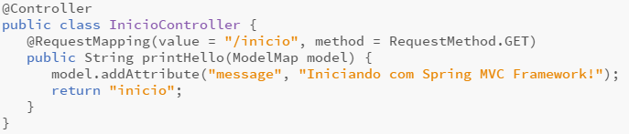

***Spring MVC: Views***

O *Spring MVC* se destaca por sua separação das tecnologias de visualização. Suporta muitos tipos de visualizações para diferentes tecnologias de apresentação. Estes incluem - JSPs, HTML, PDF, planilhas do Excel, XML, modelos *Velocity*, XSLT, *JSON*, *Atom* e RSS *feeds*, *JasperReports*, etc. Mas, mais comumente, são utilizados modelos JSP escritos com JSTL. Veja um exemplo simples de uma página JSP:

Figura 3 – Exemplo de um *template* em JSP.

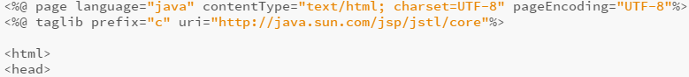

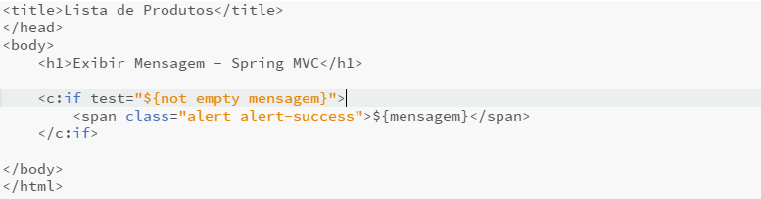

Aqui $ {message} é o atributo que configuramos dentro do *Controller*. Você pode ter vários atributos para serem exibidos dentro de sua visão.

***Spring MVC*: Injeção Dependências**

O *Spring MVC* foi desenvolvido ao conceito da utilização de Injeção de Dependência, um padrão onde a classe não precisa se preocupar em como conseguir suas dependências, apenas em trabalhar com elas.

Com isso, ajuda ao desacoplamento do código, tornando mais fácil ao gerenciamento e a realização de testes no sistema.

E para que o framework identifique os pontos no qual será injetada, é necessário fazer uma anotação na classe com a expressão *@Autowired.*  
A anotação pode ser utilizada nos em 3 casos:  
  
- Nas Propriedades;  
- Nos Construtores;   
- Nos Métodos (normalmente, os *setters*)

Outro requisito para que uma instância possa ser injetada, é transforma-lo em uma *Bean Spring*.

No qual é necessário fazer a anotação *@Component* ou com qualquer uma de suas especializações:  
  
*@Component*: Esta anotação faz com que o bean registrado no Spring possa ser utilizado em qualquer *bean*, seja ele um serviço, um DAO, um *controller*, etc.  
*@Service*: Anotação no qual diz que a *bean* faz parte da camada de serviço.   
*@Repository*: Anotação no qual diz que a *bean* faz parte da camada de persistência.

Figura 4 – Exemplo do uso da anotação de Injeção de Dependência

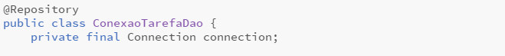

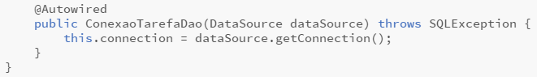

***Spring MVC*: Validadores**

A validação da entrada recebida do usuário para manter a integridade dos dados é uma parte importante da lógica do aplicativo. A validação de dados pode ocorrer em diferentes camadas.

O *Spring MVC* no qual é baseado na plataforma JAVA EE 6, aproveita um dos recursos disponíveis para fazer a validação. O modelo *Bean Validation*, no qual é suportado por restrições na forma de anotações colocadas em um campo, método ou classe de um componente *JavaBeans*, como um *bean* gerenciado e pode ser utilizado em qualquer camada da aplicação.

Com o *Bean Validation* declaramos através de anotações as regras de validação dentro do nosso modelo:

Figura 4 – Exemplo de implementação do *Bean Validation* dentro da classe modelo

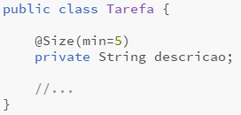

Com a anotação do *Bean Validation* na camada de *controller*. É necessário avisar o *Spring MVC* que queremos executar a validação. Isso é feito pela anotação *Valid* que devemos usar na antes do parâmetro da ação:

Figura 5 – Exemplo de utilização da anotação *@Valid*

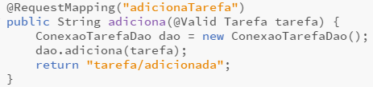

O *Spring MVC* pode armazenar o resultado dos erros de validação em um objeto do tipo *BindingResult*. Este objeto *BindingResult* se torna um parâmetro da ação. No qual pode ser utilizado para que em vez de ser lançado uma exceção, seja redirecionado para outra página.

Para a exibição das mensagens de validação na camada da *View*, é utilizado uma *tag* especial que o *Spring MVC* oferece. A *tag* se chama ***form:errors***:

O atributo path indica com que atributo essa mensagem está relacionada.

Figura 6 – Exemplo de validação na camada visão

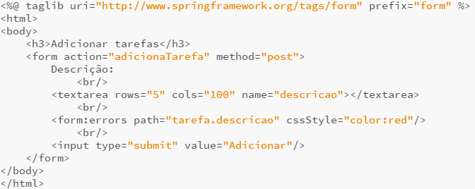

***Spring MVC: Plugins***

O *Spring MVC* possui diversos módulos disponíveis para acoplamento no seu projeto, para facilitar e agilizar ainda mais no desenvolvimento para serviços específicos.

• *Spring Security* útil para inclusão de funcionalidades de autenticação e autorização.

• *Spring Data* para aplicações que usam novas tecnologias de armazenamento de dados e serviços na nuvem.

• *Spring Social* para fácil integração com redes sociais.

• Além de outros. Disponível no site oficial do *framework*.

***VRaptor*: Requisitos e Fluxo do Processamento da Informação**

*VRaptor* trabalha na camada de *Controller*, ele é quem controla as entradas e dispara as requisições internas para os *controllers* e suas *views*.

Pré requisito JDK 7 e o CDI 1.1 ou superiores, e para criar um novo projeto *VRaptor,* é necessário fazer o *Download* disponível pelo link disponibilizado no site oficial do *framework* oudo repositório da Caelum, no link <https://bintray.com/caelum/VRaptor4/br.com.caelum.vraptor/>, onde possui 2 opções:

*VraptorBlank Project* é um projeto preparado com mínimo necessário para rodar o *VRaptor*, usando o *Maven* para gerenciar as dependências

Na página de download possui também o zip de distribuição, que contém a distribuição completa da última versão do *VRaptor*. Nesse zip podemos encontrar o jar do VRaptor, suas dependências (pasta lib), seu *javadoc* (pasta apidoc) e código fonte (pasta src). Assim já é possível linkar esses artefatos na sua IDE (*Eclipse*, *Netbeans*, etc.) e facilitar o desenvolvimento.

Os Servidores suportados e já testados pela própria *framework*, são Wildfly 8, Tomcat 7 e Jetty 8.

Para manipulação dos dados junto ao banco de dados, recomendável a utilização do *Hibernate*.

Assim como o *Spring MVC*, o *VRaptor* é baseado o seu fluxo de processamento da informação em *Action Based*, que recebe diretamente as requisições HTTP. Tornando o modelo flexível, deixando a livre opção de escolha do tipo de *view* para gerar uma requisição HTTP compatível.

O *VRaptor* possui tem o benefício de encapsular as principais classes de *Servlets*, por exemplo as classes *HttpServletRequest*, *HttpServletResponse* e *Session*, obtendo assim o ganho de poder tratar a regra de negócio por *Controllers*.

O *VRaptor* foca em simplicidade, baseado em **convenção sobre configuração,** com intuito de facilitar a padronização do código e evita as diversas configurações em arquivos XML vistas em outros frameworks.

- Quando uma requisição chega, ela é prontamente atendida pelo *VRaptor*.

- O framework então através da anotação do *Controller*, decide qual *action* chamar.

- A *action* executa, e ao final, diz ao framework qual JSP exibir.

- O *VRaptor* por fim, pega a JSP, a processa, e envia para o usuário final, finalizando a requisição.

Figura 7 – Fluxograma do Ciclo de Vida do *VRaptor*

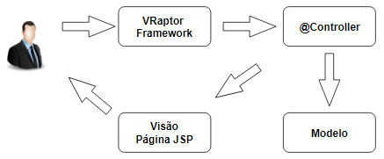

Segue algumas das anotações utilizadas para o gerenciamento da informação do *VRaptor*:

*@Controller* – Anotação responsável por identificar os elementos que estarão disponíveis como controladores de requisição

*@Component* – Anotação para indicar que aquela classe usará o padrão de Injeção de Dependências para executar tarefas.

*@Path* – Anotação utilizado para informar a URL que será atendido a requisição

***VRaptor: Controllers***

Para criar o *Controller* no *VRaptor*, que são classes que vão executar as tarefas de requisição, basta apenas adicionar a anotação *@Controller* na classe desejada, para que seus métodos públicos estejam disponíveis. A partir daí o framework necessita que sejam seguidas algumas regras de convenções de URLs e JSPs, para funcionar corretamente.

As classes controladoras devem possuir o nome com a terminação *Controller*, e anotadas com @*Controller*.

O nome do arquivo JSP precisa ser igual o nome do método no controlador.

A URL de acesso deve seguir o seguinte formato: domínio/contexto/controlador/método

Exemplo: localhost:8080/meuProjeto/produto/cadastrar

Figura 8 – Exemplo da utilização da anotação do *@Controller*

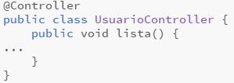

Seguindo corretamente essas convenções, todos os métodos públicos dos *controllers* serão mapeados, passando a executar as requisições.

Outra vantagem que o *VRaptor* utiliza do conceito de anotações em classes, é a possibilidade de declarar o tipo de requisição que será executado. Bastando apenas, assim no *controller*, anotar a classe com os seguintes tipos:

*@Post* – Anotação para dizer que o método atendera apenas requisição do tipo Post

*@Get* – Anotação para dizer que o método atendera apenas requisição do tipo Get

@Put – Anotação utilizado para realizar alterações em parte ou no objeto inteira

*@Delete* - Anotação utilizado para realizar a exclusão de algum objeto ou elemento

Figura 9 – Exemplo da utilização dos tipos de requisição do *VRaptor*  
  
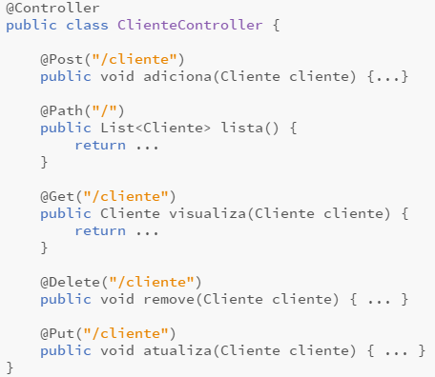

***VRaptor: Views***

O *VRaptor* tem a característica de possuir baixo acoplamento da camada visão com seu controlador, devido ao modelo baseado no MVC de ações. Ele torna-se flexível a escolha da tecnologia da visualização da interface.

Pode ser utilizado diversos *templates*, por exemplo: JSP, Velocity ou Freemaker para criação das páginas dinâmicas, entretanto as ações e os elementos visuais ainda sim, devem ser criados manualmente ou utilizando bibliotecas externas como por exemplo: *Bootstrap, JQuery, AngularJS,* etc.

A convenção padrão utilizada na *view*, é no qual os arquivos JSP devem estar dentro da pasta /WEB-INF/jsp com o nome referente ao controlador correspondente, excluindo a terminação *Controller* e seguindo o estilo *lowerCamelCase.*

O *VRaptor* disponibiliza um objeto para trabalhar com alguns recursos relacionados a *View*, este objeto chamado de *Result*, pode ser injetado através do construtor.

- O *Result* pode redirecionar o fluxo para outra lógica de outro controlador:

*Result.redirect()*

- O *Result* pode modificar a *view* padrão, retornando JSON, XML, Status HTTP, ao invés de JSP. Este tipo de solução é comum ao disponibilizar serviços web para integração entre sistemas:

*Result.use(Results.json()).serialize();*

- O *Result* pode adicionar objetos no *request*, tornando-os acessíveis na JSP:

*Result.include*(“mensagem”, “Senha alterado com sucesso”)

- O *Result* pode redirecionar o fluxo caso ocorra uma *Exception*:

*Result.on(GenericAccessDeniedException.class).redirectTo(AccessDeniedController.class).principal();*

- Conversão automática de tipos;

Para registrar objetos a serem acessados na *view*, usamos o método include como na Figura 10:

Figura 10 – Exemplo da classe Cliente, no qual método retorna a mensagem na *view* cliente

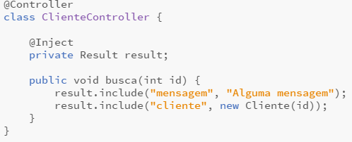

***VRaptor*: Injeção de Dependências**

O *VRaptor* se beneficia de todas funcionalidades e as boas práticas fornecidas pelo CDI do Java EE 7, pois todos os componentes, que são instâncias de classes necessários para execução de tarefas, o ciclo de vida de seus componentes e a possibilidade de armazenar o estado de interação do usuário, são todos gerenciados através dele.

Isso torna o *framework* mais desacoplado e extensível, além da integração com recursos nativos do servidor de aplicação com as demais especificações contidas na plataforma.

Para implementação, é necessário declarar um construtor padrão para que o CDI possa gerenciar a classe, ao componente gerenciável fazer a anotação @Named e para identificar o ponto no qual será injetavel com a anotação *@Inject.*

Segue alguns exemplos de implementação do código, conforme as figuras 11 e 12.

Figura 11 – Exemplo no qual mostra a utilização das anotações @*Named* e @Inject

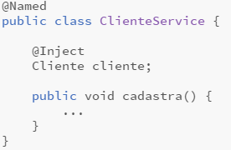

Figura 12 - Exemplo do *VRaptor* gerenciando o ciclo de um componente através do escopo:

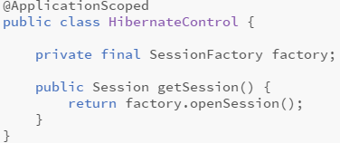

***VRaptor:* Validadores**

*VRaptor* utiliza como principal método de validação a especificação do *BeanValidation*, fornecidos também pelo Java EE 7, através dele podemos validar todos os modelos baseado em anotações.

Entretanto, pode ser utilizado os métodos de validação do próprio framework, através do método *add()* para retorno de uma mensagem simples ou internacionalizada, e o método *addIf()* para exibir a mensagem na condição do método ser verdadeiro ou *ensure()* para exibição da mensagem sob a condição falsa, todos métodos pertencentes da classe *Validator* do *VRaptor*.

Exemplo de validação com *validator* do *VRaptor*, conforme a Figura 13:

Figura 13 – Utilização do *validator* do VRaptor com a exibição das mensagens através dos métodos *SimpleMessage* e *I18Message*.

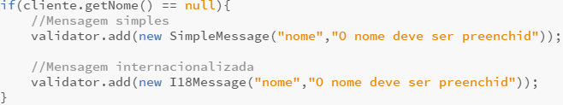

Exemplo da validação com *BeanValidation* com regra de redirecionamento no caso de uma restrição de validação, conforme Figura 14.

Figura 14 – Utilização do *BeanValidation* com VRaptor

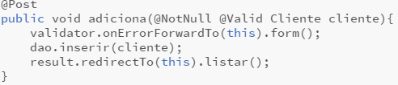

**VRaptor: Plugins**

O *VRaptor* posssui diversos plugins disponibilizados em seu site oficial, no qual muitos foram criados pela Caelum ou pela própria comunidade, pois muitos desses *plugins* foram criados através de terceiros, por desenvolvedores que possui um nível mais avançado e reconhecimento na comunidade, pois o framework tem essa facilidade de criar componentes reusáveis e de fácil aplicação, com intuito de sempre tentar resolver um problema em comum.

Para utilizar esses *plugins*, é necessário apenas adicionar o arquivo jar no seu projeto, pois enquanto o *plugin* possuir o arquivo bean.xml, o CDI vai fazer o gerenciamento e a disponibilização das classes a serem injetadas.

Segue alguns *plugins* que já possuem uma versão compatível com versão do *framework*:

[*vraptor-time-converters*](https://github.com/caelum/vraptor-time-converters) –para converter com data e hora   
[*vraptor-simplemail*](https://github.com/caelum/vraptor-simplemail)*–plugin* para facilitar o envio de emails  
[*vraptor-quartzjob*](https://github.com/caelum/vraptor-quartzjob)– realizar agendamento de tarefas  
[*vraptor-jpa*](https://github.com/caelum/vraptor-jpa)*e vraptor-hibernate* – produtores e controle de transação

**4 – Resultados ou Discussão**

### *Spring MVC*

O *Spring MVC* ajuda a construir aplicações web flexíveis e com baixo acoplamento. O padrão de design Modelo-visão-controlador ajuda na separação da lógica de negócio, lógica de apresentação e lógica de navegação.

Uma estrutura completa para a criação de aplicativos da web com enorme estabilidade, amplo alcance e usada por muitas pessoas, a simplicidade de configurar, pouca intrusão do framework, diminuição do acoplamento ao utilizá-lo, a modularização dos projetos, a ótima integração entre os projetos Spring e a fácil customização do *framework*.

*Spring MVC* é um dos módulos que compõem o *Spring Framework* utilizado para construir aplicações web. Ele conta com as boas práticas de projeto para desenvolvimento de software web utilizando a plataforma Java EE.

Pontos negativos a serem observados no *Spring MVC*, no qual embora simples, possui muitas camadas e abstrações que podem ser difíceis de depurar se surgirem problemas. Também é altamente dependente do núcleo do *Spring*. É uma estrutura antiga e madura que possui inúmeras maneiras de estendê-la e configurá-la - e isso, na verdade, tornando-a bastante complexa, ele ainda não fornece nenhuma estrutura rica para construir boas Interfaces.

Curva de aprendizado íngreme, mas quando você trabalha com o produto algumas vezes, é muito fácil se adaptar e melhorar, porém se deseja incluir outros módulos do Spring, pode exigir mais tempo de aprendizagem, pois requer mais tempo para adquiri conhecimento para customizar novos componentes.

A documentação oficial cobre praticamente tudo. O site oficial também tem uma série de ótimos tutoriais em formatos de vídeo e texto. Há links para os repositórios do *Github* para aplicativos de amostra do *Spring* e também há muitos tutoriais de terceiros para o fato de que o *Spring MVC* é amplamente utilizado por muitos desenvolvedores experientes. Entretanto, como o *framework MVC* é apenas uma parte do Spring, ele acaba tendo uma documentação menos detalhada tanto nos livros quanto na documentação oficial.

*Spring MVC* tem uma comunidade massiva de seguidores que são muito úteis e forneceram vários tutoriais e respostas sobre o SO. A Spring até realiza uma conferência anual chamada *SpringOne*. Os fóruns do *Spring* e SO são ótimos lugares para perguntar e obter ajuda sobre qualquer coisa relacionada à Primavera. O blog e o boletim informativo do site mantêm os desenvolvedores informados sobre todas as notícias relacionadas à estrutura.

Um levantamento em um dos maiores fóruns internacional o *StackOverflow*, o *framework* possui 49.722 interações relacionado ao Spring MVC, em uma matéria do site *JavaPipe* e *DailyRazor*, o *Spring MVC* aparece entre os dez *frameworks Java* mais utilizado, e um levantamento que foi realizado pelo *Rebellabs* em 2016 a *framework* apareceu em primeiro lugar em uso.

O *Spring MVC* é bem reconhecido no mercado trabalho tanto nacional como internacional, pois junto com o *Spring*, está constantemente mudando e melhorando. A questão é que seus desenvolvedores terão que acompanhar constantemente a tecnologia para melhorar o aplicativo à medida que o Java cresce, os navegadores da Web mudam e outras melhorias acontecem no espaço da Web.

### *VRaptor*

Se você precisa de uma estrutura fácil e funcional para criar programas de web com Java, o *VRaptor* é o caminho certo. De *e-commerces* a aplicações de grande escala. Sem dúvida, é fácil de usar e agradável criar um utilitário com este *framework*.

O *VRaptor* é um *Framework MVC* para desenvolvimento rápido de aplicações WEB que faz uso das anotações e conceitos de inversão de controles e injeção de dependência. Outros conceitos como o de Convenção do Invés de Configuração tornam o desenvolvimento bastante produtivo sem perder flexibilidade tornando a curva de aprendizado muito pequena.

Um ponto negativo ao *VRaptor*, talvez seja por não possuir bibliotecas ou componentes voltado a camada da visão, exigindo ao desenvolvedor o conhecimento voltado ao *front-end* como por exemplo de linguagens como CSS, HTML e *JavaScript*.

Em questão da documentação o *VRaptor* possui a documentação oficial centralizada em seu site oficial, no qual é possível verificar instruções de uso, exemplos de aplicações e tutoriais, além de possuir a documentação traduzida em português como um diferencial, porém poderia ser ainda melhor se tivesse mais explicações mais detalhadas sobre seu funcionamento do fluxo interno e sua estrutura, além de como resolver algumas exceções a serem tratadas, o *VRaptor* também possui documentações não oficiais através de *blogs*, fóruns, livros e artigos.

A comunidade do *VRaptor*, por sua vez, é um projeto brasileiro e não possui grande expressão no mercado exterior. Em consulta ao *StackOverflow*, possui somente cerca de 123 ocorrências de postagens que referenciam o *VRaptor*.

No mercado de trabalho o *VRaptor* ainda possui pouca representatividade, porém existe grandes empresas que utilizam o *VRaptor*, como o *Mamute*, *GUJ, Wine e Locaweb.*

**5 – Conclusão**

Na escolha do *framework*, há relevante considerações que devem ser analisadas para sua escolha, como técnica, segurança, documentação, licença, popularidade, filosofia, sustentabilidade e recurso no mercado.

Há uma grande variedade de *frameworks* para o desenvolvimento Web em Java, o que torna muito difícil a sua avaliação. O levantamento de critérios auxilia a escolha de um framework para uma determinada situação, pois permite a tabulação das características de cada artefato estudado, facilitando assim a análise.

No artigo foi possível visualizar a arquitetura MVC no qual ambos os *frameworks* trabalham, além do desacoplamento da camada visão e utilização de injeção de dependências em que são semelhantes, e a estrutura particular de cada um, podendo visualizar as vantagens e desvantagens.

Porém, é difícil levantar critérios objetivos na comparação de tecnologias. Critérios como velocidade de desenvolvimento ou linhas de código necessárias para desenvolver uma aplicação não seriam avaliadas adequadamente apenas com a construção de protótipos.

O estabelecimento de critérios, embora subjetivos, deve auxiliar futuras avaliações de frameworks, permitindo que o analista investigue diretamente a classificação do artefato nos critérios pré-estabelecidos.

No caso dos frameworks avaliado, não é possível apontar qual seria o ideal para qualquer situação. No entanto, o estudo feito deve auxiliar na análise numa situação específica, uma vez que os dados estão tabulados e seu embasamento está contido no trabalho.

**Referências Bibliográficas**

BERGMAN Noel J, CHOPRA Abhinav. **Introdução às páginas do JavaServer**. Publicado em 28 de Ago. 2001. Disponível em <https://www.ibm.com/developerworks/java/tutorials/j-introjsp/j-introjsp.html>. Acesso em 02 de Set. 2018.

CAELUM, Vraptor 4. **Repositório de download e instruções de instalação da framework**. Disponível em <https://github.com/caelum/vraptor4>. *2018 Github, Inc.* Acesso em 27 de Ago. 2018.

CALVALCANTI Lucas, ***Vraptor*– Desenvolvimento Ágil para Web com Java**, publicado em 16 de Abr. 2014, Ed. Casa do Código.

CHRISTOPHER[Alexander, **An Introduction for Object-Oriented Designers**](http://g.oswego.edu/dl/ca/ca/ca.html). Disponível em <http://g.oswego.edu/dl/ca/ca/ca.html>, Acessado em 07 de Set. 2018

DAILYRAZOR, **The 10 Best Java Web Frameworks for 2018**. Disponível em [www.dailyrazor.com/blog/best-java-web-frameworks/](http://www.dailyrazor.com/blog/best-java-web-frameworks/) . Acesso em 20 de Nov. 2018

FRANZINI, Fernando, **O que aprendi com livro VRaptor – Desenvovlimento Ágil para Web com *Java***. Publicado em 11 de Dez. 2013. Disponível em<https://imasters.com.br/back-end/o-que-aprendi-com-o-livro-vraptor-desenvolvimento-agil-para-web-com-java>

GUERRA, E., ***Design Patterns* com Java: Projeto orientado a objetos guiado por padrões**. Publicado em 2012. Ed. Casa do Código.

HEMRAJANI, Anil, **Agile JAVA Development with Spring, Hibernate and Eclipse**. Publicado em 2006. Editora Paperback

JAVAPIPE **– 10 Best Java Web Frameworks to Use in 2018 (100% Future-Proof)**. Disponível em <https://javapipe.com/hosting/blog/best-java-web-frameworks>. Acesso em 10 de Nov. 2018

KAYAL, Dhrubojyoti, **Pro JAVA Spring Patterns – Best Practices and Design Strategies Implementing JAVA EE Patterns with the Sprign Framework**, Publicado em 2008. Editora Apress.

MATTEI, Marcelo. **Boas práticas no desenvolvimento de websites.** Publicado em 19 de Nov. 2007. Disponível em <https://webinsider.com.br/boas-praticas-no-desenvolvimento-de-websites/>. Acesso em 27 de Ago. 2018.

ORACLE, **O que é um *servlet*?** Disponível em <https://docs.oracle.com/javaee/6/tutorial/doc/bnafe.html>. Acesso em 02 de Set. 2018.

REENSKAUG, T., **Models - Views - Controllers**. Disponível em <https://heim.ifi.uio.no/~trygver/1979/mvc-2/1979-12-MVC.pdf>. Acessado em 07 de Set. 2018.

REBBELSLAB, **Java Tools and Technologies Landscape Report 2016**, Disponível em <https://zeroturnaround.com/rebellabs/java-tools-and-technologies-landscape-2016/#web-frameworks>. Acesso em 18 de Nov. 2018

ROTEM GAL OZ, Arnon, ***Soa Patterns***. Publicado em 23 de Set. 2012. Ed. *Manning.*

# SILVEIRA Paulo e Guilherme, Lopes Sergio,Moreira Guilherme, Steppat Nico, Kung Fabio, Introdução À Arquitetura e Design de Software - Uma Visão Sobre a Plataforma Java, publicado em 9 de Dez. 2011,  Ed. *Elsevier Ltda.*

SPRING. **Documentação oficial do framework**. Disponível em <https://docs.spring.io/spring/docs/current/spring-framework-reference/index.html>.*2018 Pivotal Software.* Acesso em 27 de Ago. 2018.

SPRING-PROJECT, Spring Framework. **Repositório de projetos, instruções e downloads referente a framework**. Disponível em <https://github.com/spring-projects/spring-framework>. *2018 Github, Inc*. Acesso em 27 de Ago. 2018.

VRAPTOR. **Documentação oficial do framework**. Disponível em <http://www.vraptor.org/pt/docs>. Acesso em 27 de Ago. 2018.

WEISSMANN Henrique Lobo, **Vire o jogo com *Spring Framework***. Publicado em 16 de Abr. 2014. Ed. Casa do Código.

Figura: 1 - Disponível em: <https://www.javatpoint.com/spring-mvc-tutorial>. Acesso em 20 de Nov. 2018.